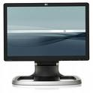
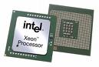
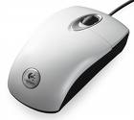
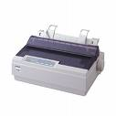
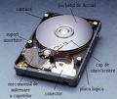
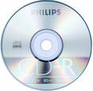
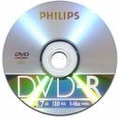
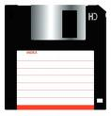
Frecvenţa procesorului la computerul la care lucraţi este:
Rezoluţia monitorului la computerul la care lucraţi este:
Componenta respectivă se numeşte:
Dispozitivul extern de afişare a informaţiei este:
Capacitatea discului magnetic la computerul la care lucraţi este:
Capacitatea maximă a acestui disc optic este:

Capacitatea maximă a acestui disc optic este:
Capacitatea maximă a acestui disc magnetic este:

